**График посещения несовершеннолетних,**

**состоящих на профилактическом учете в летний период 2025 г.**

|  |  |  |  |  |  |  |
| --- | --- | --- | --- | --- | --- | --- |
| **№** | **Ф.И.О. несовершеннолетнего** | **Домашний адрес** | **Вид учета** | **Дата посещения** | **Ответственные** | **Результат** |
| 1 | Шляхтенко Кирилл Алексеевич | п.Советский, ул.Садовая,10 | ВШУ, ПДН | 14.06, 28.06,  12.07,  26.07,  09.08,  23.08. | Швед Ю.В. |  |
| 2 | Клоков Иван Николаевич | п.Советский, ул.Новаяа,21 | ВШУ | 14.06, 28.06,  12.07,  26.07,  09.08,  23.08. | Деркунская С.В. |  |

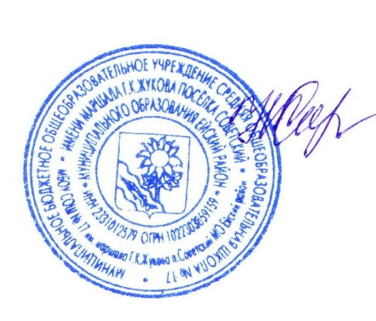

Директор Н.А.Федоряка